Музыкальный руководитель Шамбарова С.Е.
Младший дошкольный возраст

Тема недели « Для чего людям транспорт?»
Понедельник
Слушание. Песенка про транспорт.
Цель: Уточнить знания детей о транспорте, что мы называем транспортом, какой бывает транспорт. Обобщить и систематизировать представления детей о способах передвижения человека в разных средах.
https://www.youtube.com/watch?v=qrzjP197fjI
Вторник
Развивающая игра «Трактор»
Цель: развивать зрительное, слуховое внимание.
https://www.youtube.com/watch?v=UuFEmY0waRk
Среда
2. Пение: продолжаем учить песню.
Цель: Разучить с детьми песню «А весной» сл. и муз. С. Насауленко под минусовку.
Песня «А весной»
Сл. и муз. С. Насауленко
1. А весной, а весной снег повсюду тает,
А весной, а весной птички запевают.
Ля-ля-ля, ля-ля-ля,
Птички запевают.
2. А весной, а весной зацветут цветочки,
А весной, а весной мы сплетем веночки.
Ля-ля-ля, ля-ля-ля,
Мы сплетем веночки.
3. А весной, а весной солнышко проснется,
А весной, а весной детям улыбнется.
Ля-ля-ля, ля-ля-ля,
Детям улыбнется.

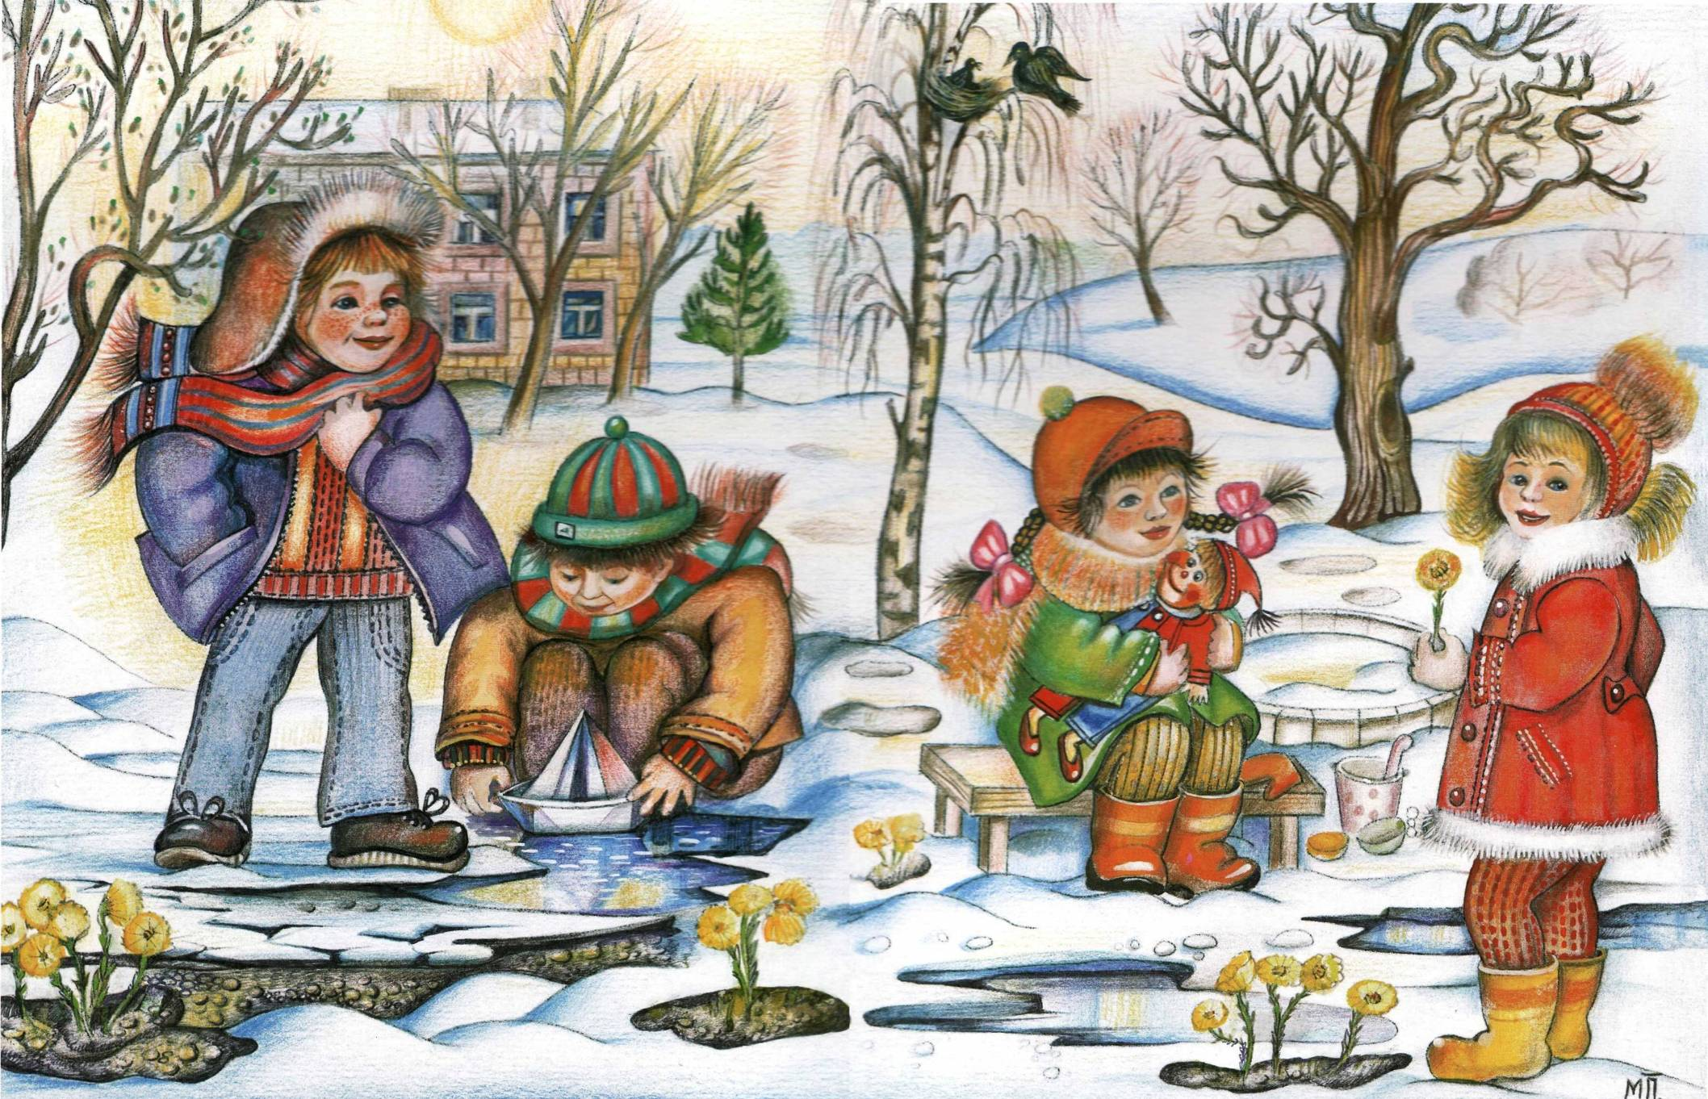

Четверг
Музыкально – дидактическая игра «Солнышко»
Цель: развивать звуковысотный слух.
https://www.youtube.com/watch?v=3qcYXO4K-WU

Пятница
Музыкально – ритмические движения.
Танец «Хоки поки». Танцуем дома.
Цель: поощрять самостоятельную импровизацию под музыку.

https://www.youtube.com/watch?v=kZUTrLqDJVQ

